Herausgeber | Redaktion

HEWI
Marketing + Innovation

HEWI Heinrich Wilke GmbH
Postfach 1260
D-34442 Bad Arolsen
Telefon: +49 5691 82-0
presse@hewi.de
www.hewi.com

Abdruck frei - Beleg erbeten

WARM TOUCH
Innovatives Material für den Pflegebereich
WARM TOUCH vereint die optischen Eigenschaften von hochglänzenden Chromoberflächen mit den haptischen Eigenschaften von Polyamid. Polyamid fühlt sich angenehm temperiert an und trägt zum Wohlfühlen bei. Entwickelt wurde WARM TOUCH für den Einsatz im Gesundheitswesen. Aufgrund der warmen Oberfläche eignen sich WARM TOUCH Produkte besonders für Patienten mit erhöhter Kälteempfindlichkeit, wie beispielsweise bei rheumatischen Erkrankungen. Das Rundrohrdesign ermöglicht ein symmetrisches Greifen.
Das chromoptische Beschichtungsverfahren ermöglicht nicht nur eine edle, hochwertige Chromoptik sowie einen hohen Greifkomfort, sondern auch eine extrem widerstandsfähige Oberfläche. Das Material weist eine hohe Schlag- und Kratzfestigkeit auf. WARM TOUCH Produkte sind unempfindlich gegen UV-Licht sowie Desinfektions- und Reinigungsmittel. Die porenfreie Oberfläche erleichtert die Reinigung und erhöht damit die Hygiene.

Design: Noa, Aachen

Awards: universal design award 2013

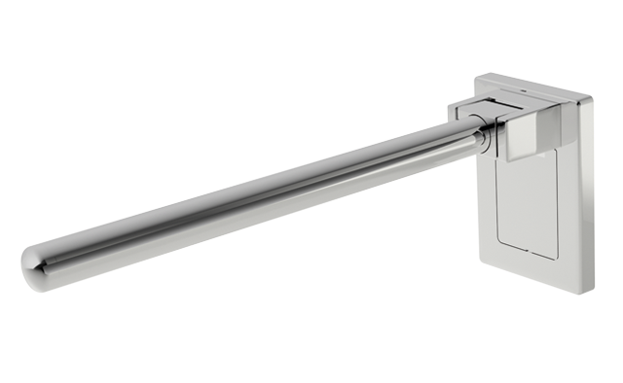

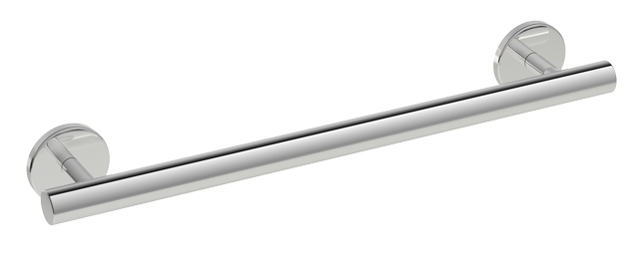

WARM TOUCH Haltegriff WARM TOUCH Stützklappgriff Mono

Nähere Informationen erhalten Sie bei:

HEWI Heinrich Wilke GmbH
Postfach 12 60
D-34442 Bad Arolsen
Telefon +49 5691 82-0
E-Mail: presse@hewi.de
Internet: www.hewi.com

